Comment jouer à *Cours pour ta vie !*

# Les boutons

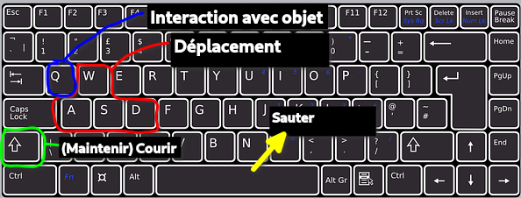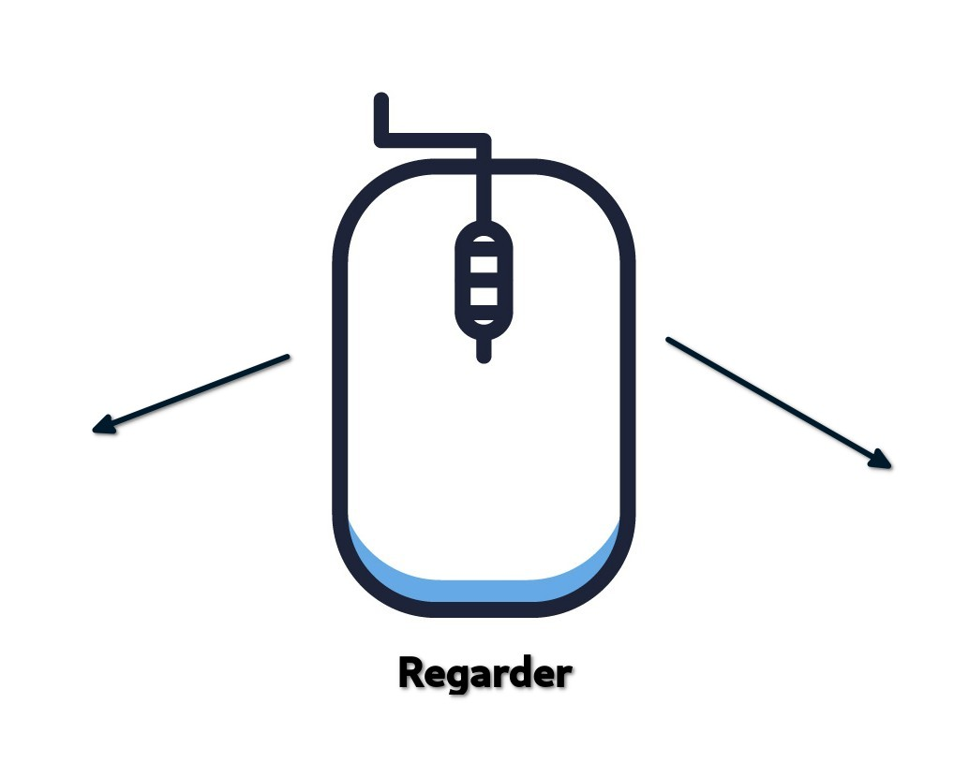

# Les objectifs

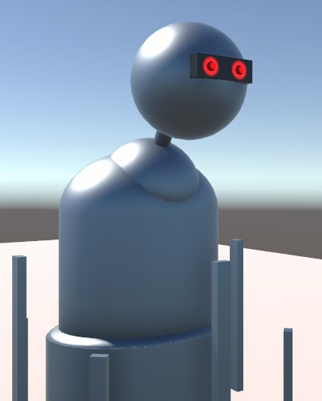Figure 1: Robot au yeux rouge

Vous commencez à l’extrémité d’un labyrinthe. Comme indiqué par le texte devant votre personnage, vous devez sortir du labyrinthe. Cependant, il y a des robots aux yeux rouges qui vous traquent pour vous exploser, vous devez à tout prix les éviter.

Il y a trois robots pas d'yeux qui vous protégerons si vous les trouver. Il suffit de les toucher pour qu’ils vous suivent et vous protègent.

Lorsque vous sortez du labyrinthe, vous pourrez regagner la base spatiale qui vous garde en sécurité des machines kamikazes.

Une fois entré dans la base, le panneau de contrôle a besoin d’être réparé. C’est votre responsabilité de trouver les outils qu’il vous faut. Pas de panique, le personnage vous dira ce que vous avez besoin de faire.

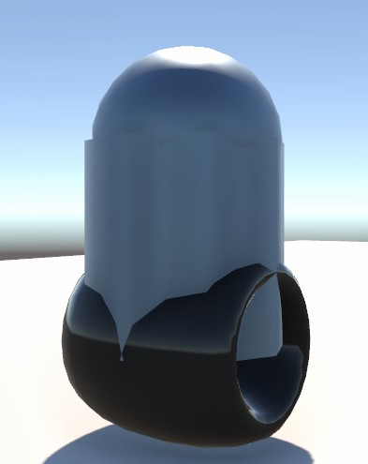Figure 2: Robot qui vous protège